1.项目主体：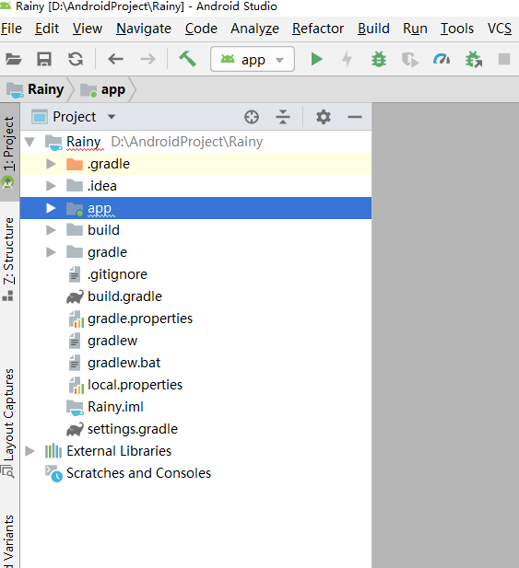

2.app-libs:三方服务jar包

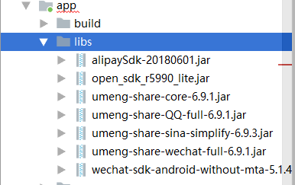

3.app-src-main:

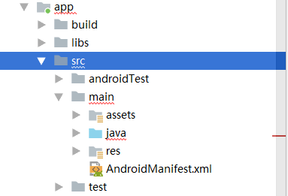

Assets：jssdk

Java：源码

Res:资源

AndroidManifest.xml:清单文件

4.appmodule配置文件以及签名配置

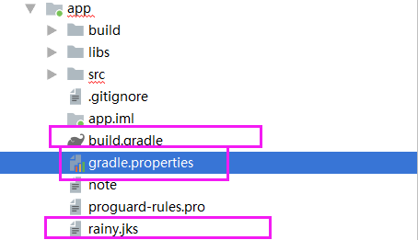

Build.gradle:appmodule的配置文件

Rainy.jks：签名文件

Gradle.properties:签名文件的配置

打正式包的方法：

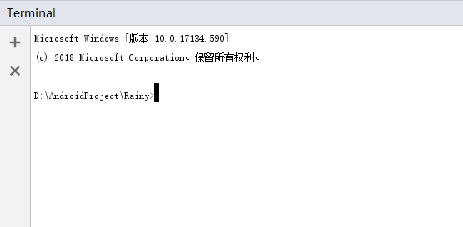

终端定位到当前项目根目录执行1.Gradle clean 2.assembleRelease

5.启动的Activity



6.WebviewActivity



7.适配系统机型

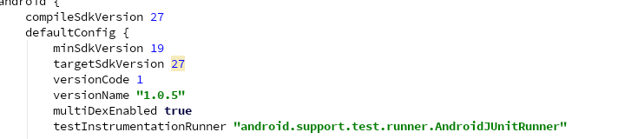

Android 4.4及以上版本，主流android机型

使用的技术：Alipay,wechatPay,友盟统计，分享，jPush,zxing

8.java 跟js交互



这个类中的

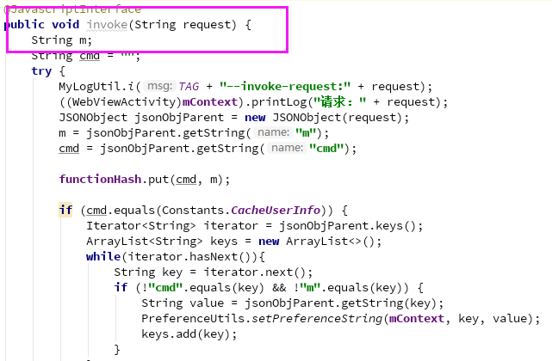

是js调用本地方法。

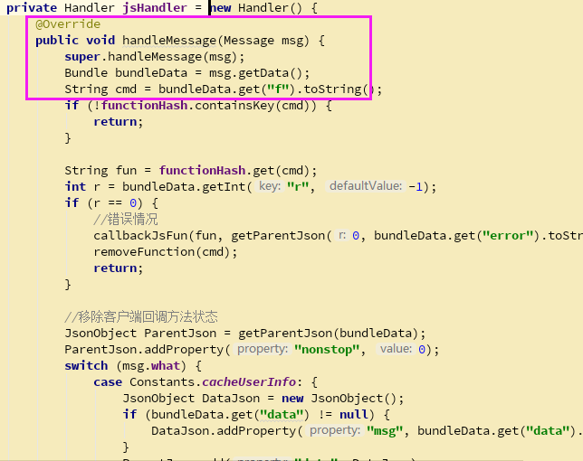

这个是java调用js方法

9.相互调用的协议

https://www.showdoc.cc/114016465023122?page_id=671025937537113